**Invloed van cranberry’s op gecombineerde teelt met veenmos op agrarische grond**

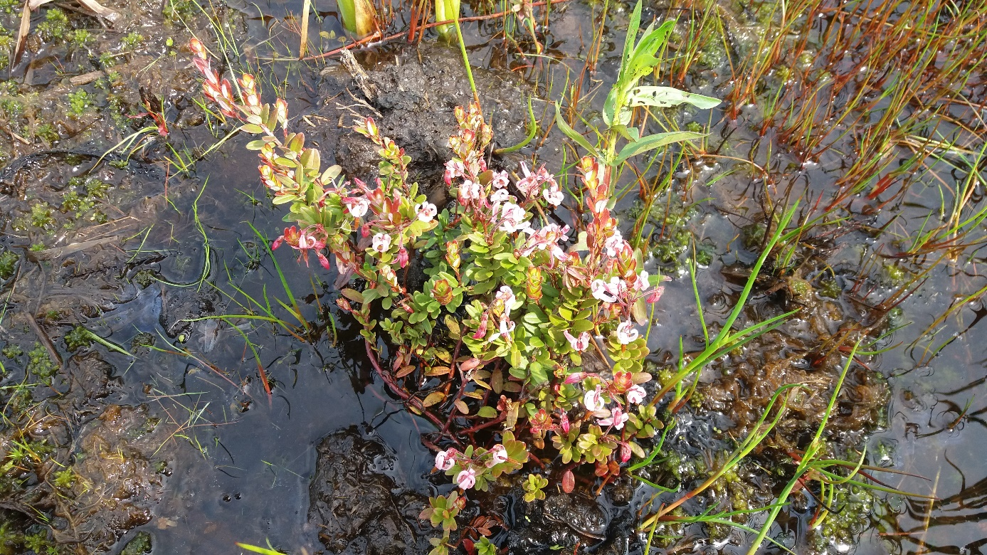

Datum: 14-7-2020

Student: Wout Smeenk

**Invloed van cranberry’s op gecombineerde teelt met veenmos op agrarische grond**

Een onderzoek naar de invloed van cranberry teelt op veenmosgroei op dezelfde plaats

**In opdracht van:**

Van Hall Larenstein ARC F&D

**Student :**

Wout Smeenk [wout.smeenk@hvhl.nl](mailto:wout.smeenk@hvhl.nl)

**Datum:**

14-07-2020

**Project begeleider:**

Truus Rigter

Jasper van Belle

Begrippen lijst.

Proefveld: Het gehele proefveld (100*6 meter) waar het project plaatsvind

Proefvak: De verschillende vakken (10*2,4 meter) gelegen binnen het proefveld

# Inhoud

1 Inhoud 4

2 Inleiding 5

2.1 Situatie schets 5

2.2 Gebiedsbeschrijving 5

2.3 Doel van het onderzoek 6

2.4 Onderzoeksvragen 6

3 Proefopzet cranberry en veenmos veld 7

3.1 Locatie 7

3.2 Behandelingen proefveld 7

3.2.1. Veenmos 8

3.2.2. Cranberry planten 8

3.2.3. Plaatsing van vakken binnen het proefveld 9

3.2.4. Aanleg van de proefvakken 12

4 Meetplan 15

4.1 Veenmos 15

4.1.1. Horizontale meting veenmos 15

4.1.2. Verticale meting veenmos 15

4.2 Cranberry planten 16

4.2.1. Gezondheid van de cranberry planten 16

4.2.2. Groei van de cranberry planten 16

4.3 Vegetatie ontwikkeling 16

4.4 EGV/ pH 16

4.5 Grond water analyse d.m.v. Rhizons 16

4.6 Metingen waterstand 17

5 Initiële monitoring/ Resultaten 18

5.1 Metingen Maaiveldhoogte 18

5.2 Meting EGV+ pH 19

5.3 Vegetatie opname 20

5.4 Metingen waterstanden 22

6 Conclusie/ Aanbevelingen 23

7 Bibliografie 24

8 Bijlage 25

I. Vegetatie opname stappenplan 25

II. Excel bestand met coördinaatpunten hoogtekaart 27

# Inleiding

## Situatie schets

Momenteel wordt voor agrarisch gebruik van veenbodems het grondwaterpeil kunstmatig laag gehouden. Het effect hiervan is dat zuurstof bij het veen kan komen waardoor oxidatie van het veen optreed. Zodra de veenbodem oxideert zal er bodemdaling plaatsvinden waardoor het water peil verder naar beneden wordt gehaald en er nog meer veen zal oxideren. Een initiatief dat maatregelen wilt nemen tegen deze veenweide problematiek is Better Wetter.

Dit project is een onderdeel van Better Wetter dit is een initiatief waarbij er wordt gestreefd naar een beter, gezonder en duurzamer watersysteem in noordoost Friesland. Dit project is onderdeel van de 2e fase van het Better Wetter project en is gericht op paludicultuur, met name de combinatie teelt van veenmos en cranberry’s.

Het probleem is dat er nog weinig bekend is over de combinatie teelt van cranberry’s en veenmos. Om hier meer inzicht over te krijgen over hoe deze twee gewassen samen groeien, en of dit de groei snelheid beïnvloed van een van beide gewassen.

Er zijn in het gebied 2 teeltbedden gelegen. Als het gebied wordt betreden vanaf de weg dan is het teeltbed wat aan de linkerkant gelegen is het veenmos teeltbed (teeltbed 1) en het teeltbed dat aan de rechterkant gelegen is het cranberry/veenmos teeltbed (teeldbed 2).

## Gebiedsbeschrijving

De onderzoeksvelden zijn gelegen binnen het Bûtenfjild. Ten noorden van Hurdegaryp zoals te zien op onderstaande afbeelding de locatie van de proefvelden zijn weergegeven in het rode vierkant.

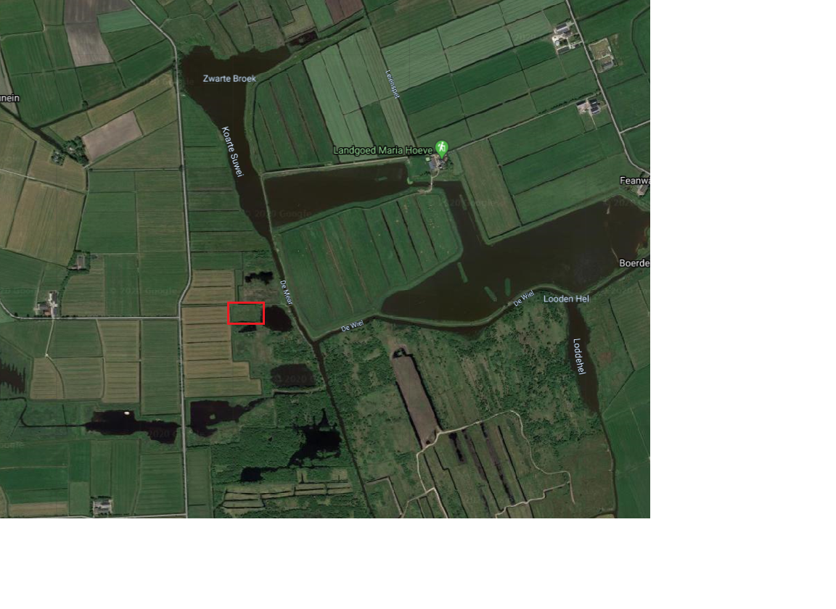

Figuur 1 Locatie van het proefveld

## Doel van het onderzoek

Het doel van dit project is door middel van experimenteel onderzoek in de vorm van een full factorial design inzicht te krijgen, over de invloed van verschillende plantdichtheden op de groei van veenmos en de invloed van combinatie teelt tussen veenmos en cranberry’s op de groei van beide gewassen. Hierbij wordt gekeken naar de groeisnelheid van veenmos bij verschillende plant dichtheden namelijk 15%, 30% en 45% en de wel of geen aanwezigheid van cranberry’s ook wordt er gekeken naar de invloed van de plantdichtheden van het veenmos op de groei van de cranberry planten. De verschillende plantdichtheden en de aan of afwezigheid van cranberry planten zijn in verschillende vakken binnen het proefveld uitgezet.

## Onderzoeksvragen

Hoofdvragen:

1. **Wat is de invloed van verschillende bedekkingsgraden van het veenmos op de groei van het veenmos?**
2. **Wat is de invloed van verschillende bedekkingsgraden van het veenmos op de groei van de geplante cranberry’s?**
3. **Wat is de invloed van geplante cranberry’s op de groei van het geplante veenmos?**

Sub vragen:

* **Welke van de verschillende soorten veenmos die tijdens het enten worden ingebracht blijven in het plantbed aanwezig?**
* **Wat voor invloed hebben het veenmos en de cranberry’s op de pH en EGV van het bodemwater?**
* **Wat is de toestand van het grondwater tijdens het project?**

Hypothese hoofdvraag 1

H0: de verschillende bedekkingsgraden van het veenmos hebben geen invloed op de groei van het veenmos.

H1: de verschillende bedekkingsgraden van het veenmos hebben wel invloed op de groei van het veenmos.

Hypothese hoofdvraag 2

H0: De verschillende bedekkingsgraden van het veenmos hebben geen invloed op de groei van de cranberry’s

H1: De verschillende bedekkingsgraden hebben wel invloed op de groei van de cranberry’s

Hypothese hoofdvraag 3

H0: De cranberry planten hebben geen invloed op de groei van het veenmos

H1: De cranberry planten hebben wel invloed op de groei van het veenmos

# Proefopzet cranberry en veenmos veld

1. Locatie

Zoals te zien in de afbeelding in paragraaf 1.2 bevind het proefveld zich ten noorden van Hurdegaryp. Het proefveld is te betreden binnen het gebied van het Fryske Gea. De ingang van het gebied is gelegen net boven het kruispunt van de Ottemaweg en de Hallingenweg.

1. Behandelingen proefveld

Tabel 1 combinatie van veenmos en cranberry planten in de verschillende vakken

|  |  |  |  |
| --- | --- | --- | --- |
| Veenmos | Cranberry’s (in duplo) | Cranberry’s (in triplo) | Vak nummers |
| Bedekkingsgraad  0% | - | 9 per m2 | 3,6,12 |
| Bedekkingsgraad 15% | 0 | 9 per m2 | 1,2,7,9,18 |
| Bedekkingsgraad 30% | 0 | 9 per m2 | 4,8,14,15,17 |
| Bedekkingsgraad  45% | 0 | 9 per m2 | 5,10,11,13,16 |

In het gehele proefveld zijn proefvakken aangelegd dit zijn vakken van 10*2,4 meter. Aan weerszijde van het planken pad dat door het proefveld heen ligt. In deze proefvakken zijn verschillende situaties gecreëerd waarin het verschil tussen de proefvakken bestaat uit verschillende bedekkingsgraden van veenmos en de aan of afwezigheid van cranberry planten in de proefvakken.

Tabel 2 Nummers proefvakken zoals in het veld gelegen

|  |  |
| --- | --- |
| veld nr’s: | |
|  |  |
| 2 | 1 |
| 4 | 3 |
| 6 | 5 |
| 8 | 7 |
| 10 | 9 |
| 12 | 11 |
| 14 | 13 |
| 16 | 15 |
| 18 | 17 |
|  |  |
| In/uitlaat water | |

Zoals kort genoemd zijn er in het proefveld verschillende vakken aanwezig met verschillende bedekkingsgraden van veenmos en de af of aanwezigheid van cranberry planten. Deze bedekkingsgraden van veenmosbestaan uit 15% veenmos 30% veenmos en 45% veenmos. Zoals te zien in tabel 1 is er een schema met de verschillende bedekkingsgraden en de aan of afwezigheid van cranberry planten waarin de vakken zonder cranberry planten met alleen veenmos in duplo zijn uitgevoerd dit betekend dat er van elk vak met een bedekkingsgraad van 15% zonder cranberry planten 2 proefvakken zijn, dit geld ook voor de vakken met een bedekkingsgraad van 30% en 45% zonder cranberry planten. Voor de vakken met cranberry planten betekend dit dat het in triplo is uitgevoerd en voor elke proefvak met cranberry planten en veenmos 3 proefvakken aanwezig zijn in het proefveld. Dit betekend dat er 3 vakken zijn met cranberryplanten met 15% bedekkingsgraad van veenmos. 3 vakken met cranberry planten met een bedekkingsgraad van 30% veenmos en 3 vakken met cranberryplanten met een bedekkingsgraad van 45% veenmos. Daarnaast staat in de kolom vak nummers van de tabel in welke vakken deze situaties gelegen zijn. (In figuur 2 is nog duidelijker te zien welk proefvak waar in het veld gelegen is elk vierkante blok stelt een proefvak van 10*2,4 meter voor).

Dit betekend dat in vak nummer 3,6 en 12 een bedekkingsgraad veenmos van 0% is en er 9 cranberry planten per m2 aanwezig zijn. In vak 1,2,7,9 en 18 is bij 2 vakken een bedekkingsgraad van 15% aan veenmos en zijn er geen cranberry planten aanwezig in het proefvak en bij 3 vakken is een bedekkingsgraad van 15% veenmos maar zijn er 9 cranberry planten per m2 aanwezig. In vak 4,8,14,15 en 17 zijn 2 vakken ingevuld met een 30% bedekkingsgraad van veenmos en zijn er geen cranberry planten aanwezig in het proefvak en bij 3 proefvakken is er een bedekkingsgraad van 30% aan veenmos en zijn er wel cranberry planten aanwezig(9 per m2). Tenslotte zijn in vak 5,10,11,13 en 16 twee vakken ingedeeld met een bedekkingsgraad van 45% veenmos zonder cranberry planten en zijn er 3 vakken ingedeeld met een bedekkingsgraad van 45% en 9 cranberry planten per m2. De verdeling van de vakken over het proefveld is ook te zien in afbeelding 2. In tabel 2 is te zien welk proefvak in het veld welk nummer heeft. De verdeling van de proefvakken met de verschillende bedekkingsgraden en de wel of geen aanwezigheid van de cranberry planten zijn aselect over het proefveld verdeeld er is hier gebruik gemaakt van loting.

1. Veenmos

Voor het planten van het veenmos is bedacht om verschillende bedekkingsgraden van beplanten te hanteren. Zoals eerder is genoemd zijn er in de verschillende velden verschillende bedekkingsgraden aan veenmos gehanteerd namelijk 15%,30% en 45% er is hiervoor gekozen zodat er onderzocht kan worden hoe veel tijd het kost voor het veenmos om een dicht pakket te vormen. Dit is gedaan met het oogpunt op het toepassen van de kweek van veenmos binnen de agrarische sector om te kijken wat een efficiënte bedekkingsgraad is om de kweek van veenmos mee te beginnen. Doordat de bedekkingsgraad van het veenmos per vak bekkend is wordt het makkelijker om de progressie in groei van het veenmos tijdens het project te monitoren. Daarnaast is er voor gekozen om het veenmos in rechte banen van 15 cm breed te planten. Dit is gedaan omdat de aanleg van rechte banen het meest praktisch was voor het monitoren van de groei.

1. Cranberry planten

Voor het planten van de cranberry planten is gekozen om 9 cranberry planten per m2 en de planten in een vierkants verband aan te planten, omdat dit het meest praktisch was tijdens het aanplanten. Ook is er op aanraden van de kweker gekozen om 2 cranberry rassen in te planten namelijk de ‘McFarlin’ en de ‘Early Black’. Om ervoor te zorgen dat de planten apart gemonitord kunnen worden en eventueel apart geoogst kunnen worden van cranberry bessen zijn de 2 rassen in verschillende rijen van elkaar gezet. Zoals te zien is in figuur 2.

In figuur 2 is te zien waar de verschillende rijen met cranberry rassen gelegen zijn dit is afgebeeld gezien vanaf de water in/uitlaat. Dit betekend dat als het veld wordt betreden vanaf de water in/uitlaat de rij met cranberry planten aan de rechterkant van het planken pad begint met een rij ‘Early Black’ en aan de linkerkant van het planken pad is de eerste rij cranberry planten van het ras ‘McFarlin’

1. Plaatsing van vakken binnen het proefveld

In afbeelding 2 op de volgende pagina is te zien welke vakken met verschillende bedekkingsgraden en de aan of afwezigheid van cranberry planten waar zijn gelegen. Ook is hier te zien welke rassen cranberry er geplant zijn in de vakken. De cranberry planten zijn in rechte lijnen over de lengte van de vakken geplant zodat het monitoren van de groei en eventueel oogsten van de verschillende rassen makkelijker is. Hier is ook te zien welke vakken al wel zijn ingeplant en welke vakken nog niet zijn ingeplant. De groen gekleurde vakken zijn al ingeplant en de blauw gekleurde vakken zijn nog niet ingeplant. Het geel gekleurde vak met een bedekking van 15% is voor de helft ingeplant omdat hier een tekort was aan veenmos om het vak volledig in te planten. De verschillende proefvakken zijn aselect over het proefveld verdeeld doormiddel van de loting methoden.

Daarnaast is in figuur 3 en 4 een art impressie te zien van hoe de proefvelden eruit moeten komen te zien hierbij is geen rekening gehouden met de indeling van de proefvelden met betrekking tot de verdeling van bedekkingsgraden en aanwezigheid van cranberry planten.

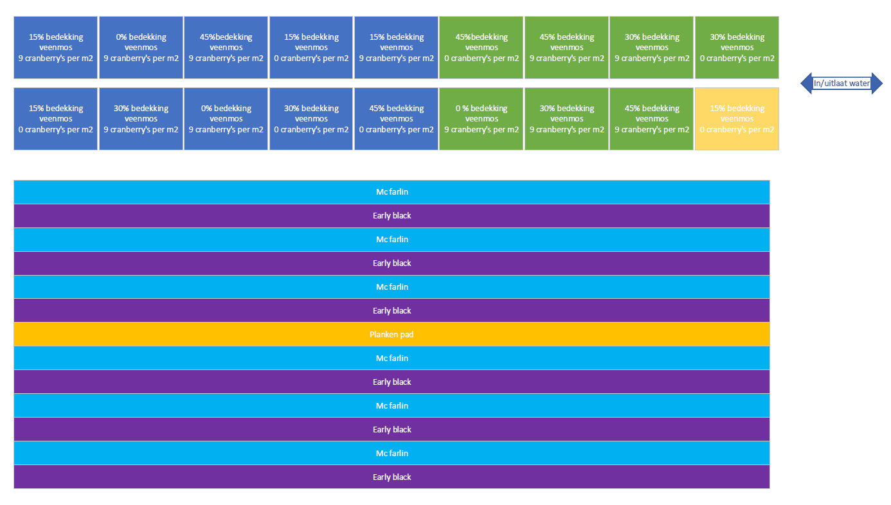

Figuur 2 Verdeling van proefvakken met verschillende bedekkingsgraden en aan/afwezigheid van cranberry planten

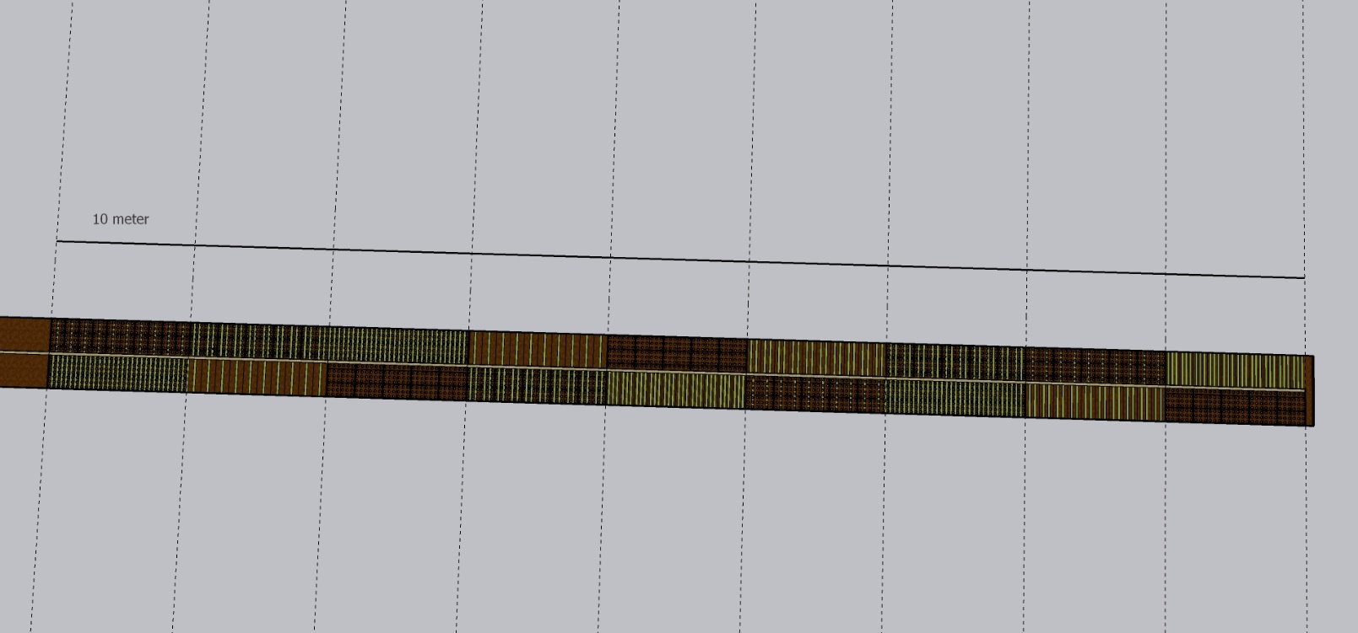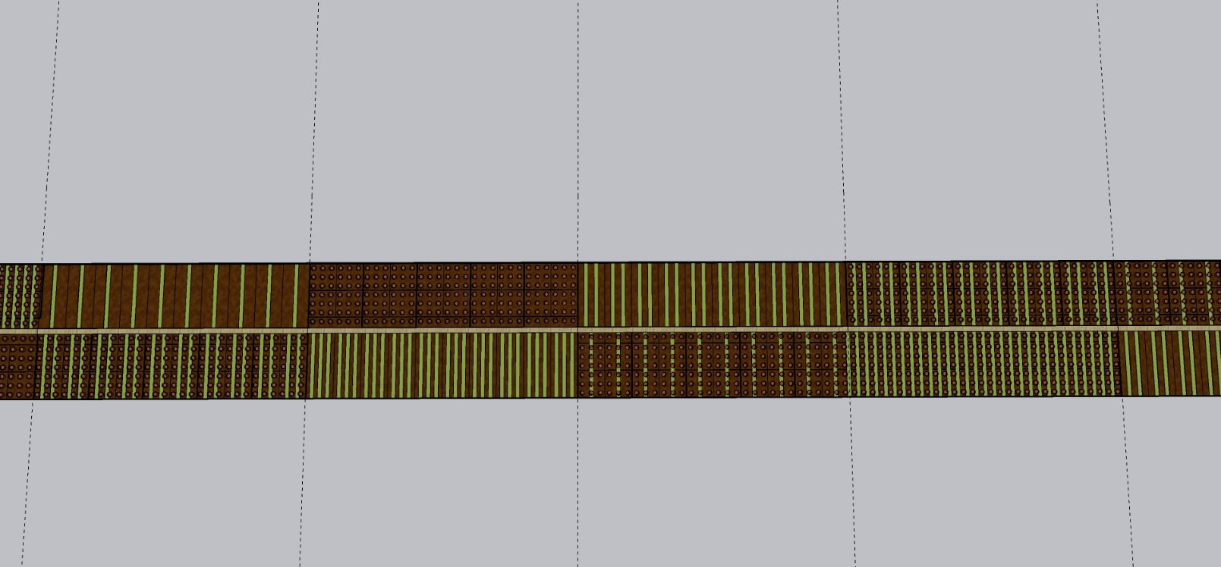

Figuur 4 Art impressie proefveld met verschillende proefvakken

Figuur 3 Art impressie proefveld met verschillende proefvakken

1. Aanleg van de proefvakken

Binnen de proefvakken zijn rijen met veenmos en rijen met cranberry planten aangeplant. De rijen veenmos zijn aangeplant in stroken van 15 cm breed over de gehele breedte van het proefveld (2,40 meter) bij de vakken met een bedekkingsgraad van 15% veenmos is er 1 rij van 15 cm uitgezet per strekkende meter. Bij de bedekkingsgraad van 30% veenmos zijn er 2 rijen van 15 cm breed uitgezet per strekkende meter en bij de bedekkingsgraad van 45% veenmos zijn er 3 rijen van 15 cm uitgezet per strekkende meter. Ook hier geld dat zoals te zien in afbeelding 2 alleen de groene vakken zijn ingeplant de blauwe vakken moeten nog ingeplant worden. Echter zijn in de blauwe vakken al wel de piketten geplaatst die de plaatsen van de veenmos bedden markeren. Langs deze piketten kan een draad gespannen worden waarna het veenmos binnen de lijnen kan worden neergelegd. Er is per veenmos strook ca. 8 liter aan veenmos gebruikt. Het veenmos is geplant door het binnen de uitgezette lijnen neer te leggen en zacht aan te drukken.

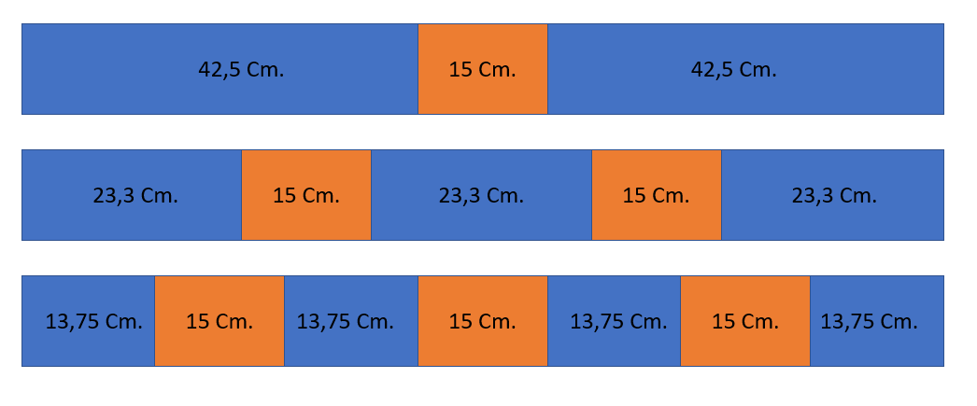Voor het uitzetten van de piketten als markering van de veenmos stroken zijn verschillende maatlatten gemaakt dit zijn latten van 1 meter lang waar strepen op zijn gezet om de plaats van de piketten van de verschillende bedekkingsgraden aan te geven. Zoals schematisch is te zien in afbeelding 5 met de maten. Waarin de bovenste balk 15% bedekkingsgraad voorstelt de middelste 30% en de onderste 45%

Figuur 5 Schematische weergave maatlatten voor plaatsen veenmospiketten

Voordat het veenmos is aangeplant is het perceel eerst gemaaid met een bosmaaier om onkruid druk tegen te gaan. Er is voor de aanplant van het veenmos gemaaid terwijl het gehele proefveld onderwater stond. Het is in het vervolg praktischer om eerst het proefveld van overtollig water leeg te pompen voor dat het veld gemaaid wordt. Dit is makkelijker voor degene die maait en zo kunnen de ongewenste kruiden ook verder worden terug gezet.

Nadat het veenmos is ingeplant zijn de cranberry planten ingeplant. Hiervoor is eerst over de lengte van de velden een lijn uitgezet om het planten in rechte banen te laten verlopen en zijn er per vierkante meter 9 cranberry planten ingeplant in vierkantsverband. Zoals eerder genoemd zijn er 2 soorten cranberry rassen ingeplant deze rassen planten zijn in rijen ingeplant met de rassen rij om rij variërend zoals te zien in de afbeelding op de bovenstaande pagina. Hierbij geldt dat bij alle vakken aan de rechterkant van het planken pad (vanaf de water in/uitlaat gezien) beginnen met het ras ‘early black’ en dan afwisselen naar het ras ‘mcfarlin’ en dan weer ‘early black’ enz. Aan de linkerkant van het planken pad is begonnen met een rij van het cranberry ras ‘mcfarlin’ waarna de volgende rij het ras ‘early black’ is ingeplant en daarna weer een rij ‘mcfarlin’ is ingeplant enz.

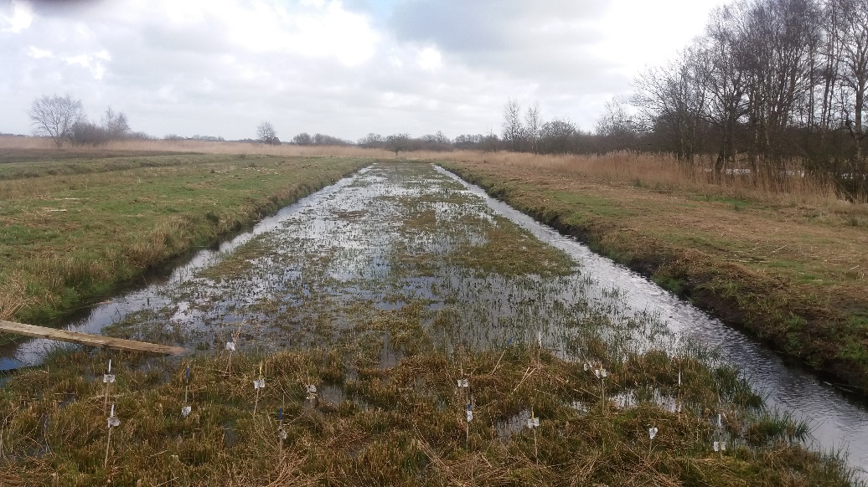Op figuur 6 te zien is het proefveld nadat het gemaaid is. Hier is ook te zien dat het proefveld onderwater stond tijdens het maaien en als gevolg daarvan de bovengrondse delen van de planten die na maaien nog op het veld staan. Op de volgende pagina zijn afbeeldingen te zien met de bamboe piketten en de uitgezette lijn waarbinnen het veenmos geplant moest worden op de rechter afbeelding zijn ingeplante veenmos vakken te zien net na inplant.

Figuur 6 Proefveld net na maaien met de bosmaaier

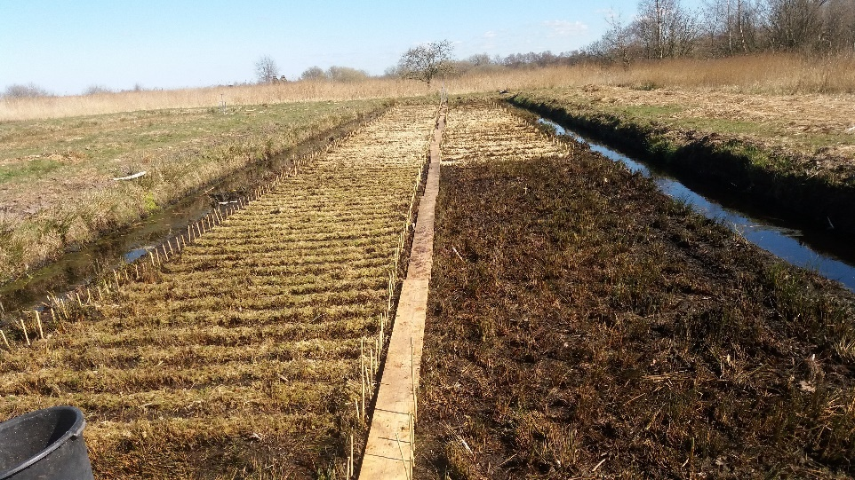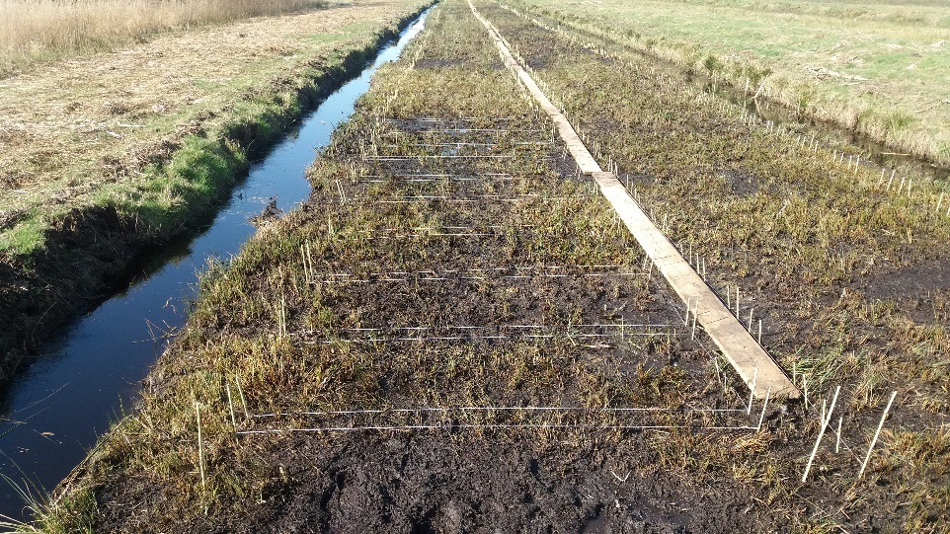

Figuren 8 Ingeplante veenmos stroken

Figuren 7 Uitgezette veenmos stroken

Tijdens het planten van de cranberry planten is er ook voorafgaand aan het planten en tijdens het planten aandacht besteed aan het bekijken van de kwaliteit van het plant materiaal. Het is tijdens het planten belangrijk om te kijken naar het wortel stel van de plant. Hierbij is gekeken of de plant goed geworteld was in de grond in de plant potjes. Als het plant potje wordt verwijderd en de kluit valt deels of helemaal uit elkaar dan is de beworteling van de plant niet voldoende. Dit was bij een paar planten het geval. Als het veel planten betreft die een slecht wortel stelsel hebben kan er contact worden opgenomen met de kweker.

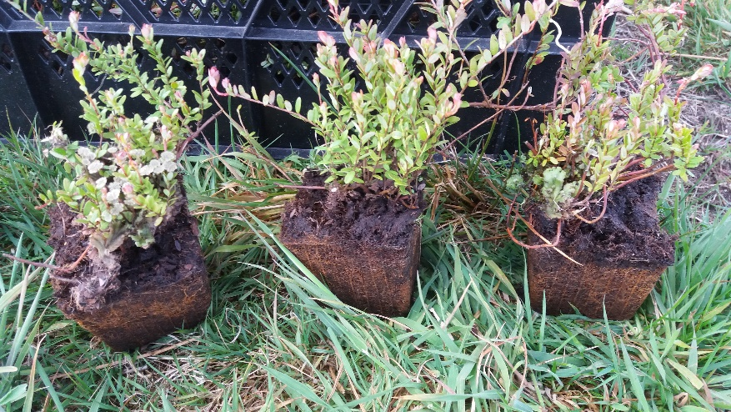Hieronder zijn enkele foto’s te zien van de aanplant van de cranberry planten, de aangeplante cranberryplanten en een foto van een gewenst wortelstel van een cranberry plant.

Figuren 10 Cranberry planten net na levering

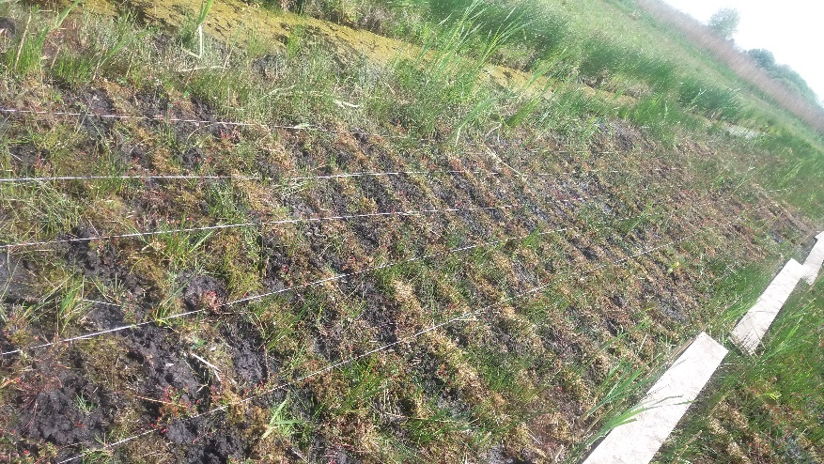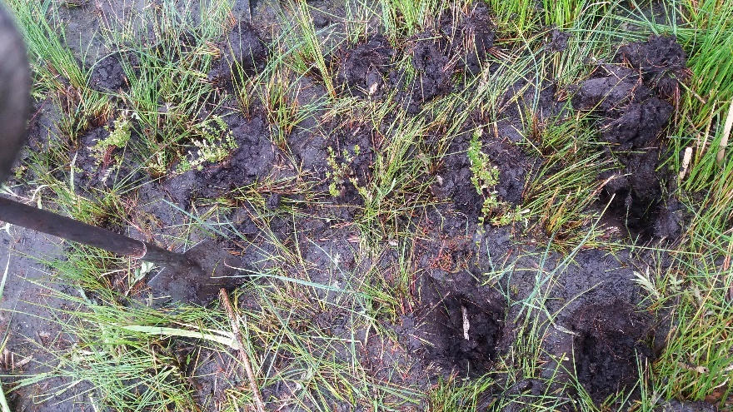

Figuur 11 Inplanten van Cranberry planten

Figuren 9 Ingeplante veenmos stroken en cranberry planten

# Meetplan

1. Veenmos
2. Horizontale meting veenmos

Tijdens de horizontale meting van het veenmos zal er worden gemeten wat de toename of afname is van het areaal veenmos binnen PQ vierkanten van 2*2 meter. Dit zal worden gemonitord aan de hand van % areaal dat door het veenmos wordt bekleed hierbij kan een raster met vakken van 10*10 cm helpen om een goede inschatting te maken van % bedekkingsgraad tijdens het monitoren.

Voor het monitoren van de horizontale groei van het veenmos evenals de verticale groei en de vegetatie ontwikkeling zullen er piketten moeten worden gezet voor het bepalen van de plaatsen van de PQ vierkanten. Momenteel zijn er alleen in proefvak 17 en 18 piketten uitgezet omdat er een fout was gemaakt in het maken van de giskaart waarin de andere vakken waren uitgezet. Voor het bepalen van de plaatsen van de PQ vakken is er gekeken naar de hoogte kaart.

Met de hoogte kaart is gekeken wat de hoogte per proefvak is, hierin is per vak gekeken waar de PQ vierkanten moesten komen (2 per vak). De plaatsing van de PQ vierkanten is bepaald door te kijken wat de diversiteit in hoogte is en is geprobeerd om de diversiteit van de hoogte te laten verschijnen in de PQ vakken. Er is hierbij geprobeerd om 1 van de PQ vakken in een hoger deel van het veld te plaatsen en 1 van de PQ vakken in het lager gelegen deel van het proefvak te plaatsen (mits dit mogelijk is) zodat de diversiteit van de hoogte terug komt in de PQ vakken. De PQ vakken die zijn uitgezet beginnen allemaal aan de rand van het proefvak zodat het monitoren vanaf het planken pad dat door het veld loopt mogelijk is zodat de vegetatie zo min mogelijk wordt verstoord. Dit geeft echter wel een beperking in de vrijheid om het PQ vak te plaatsen binnen het proefvak.

Deze PQ vakken zullen ook worden gebruikt voor de monitoring van de verticale groei van het veenmos, de monitoring van de cranberry planten en de monitoring van de vegetatie ontwikkeling.

1. Verticale meting veenmos

De verticale meting van het veenmos zal hetzelfde worden uitgevoerd als in het teelt bed van het veenmos wat naast het veenmos/cranberry proefveld aanwezig is. Hiervoor zullen bamboe stokken moeten worden geplaatst waarvan de top 15 cm boven de grond uitsteekt. Dan kan er vanaf de top worden gemeten met een meetlint tot aan het veenmos en zo kan het veenmos ook op verticale groei worden gemonitord. Deze bamboe stokken zijn momenteel nog niet geplaatst dit zal moeten gebeuren in een later stadium van ontwikkeling van het cranberry/veenmos proefveld. Deze bamboe stokken kunnen het best worden geplaatst binnen de PQ vakken. Dan kan er in elke veenmos strook die binnen het PQ vak aanwezig is een hoogte stok worden geplaatst voor monitoring.

1. Cranberry planten
2. Gezondheid van de cranberry planten

De gezondheid van de cranberry planten kan worden gemonitord door middel van het kijken naar plant uitval, overmatig bladuitval of het afsterven van takken. Het monitoren van de gezondheid van de cranberry planten zal gebeuren voor de cranberry planten die binnen de PQ vakken aanwezig zijn. Ook zal er moeten worden gekeken naar de algemene indruk van het veld om te kijken of er niet buiten de PQ vakken overmatig veel cranberry planten een slechte gezondheid vertonen.

1. Groei van de cranberry planten

Voor de groei van de cranberry planten zal er moeten worden gekeken naar de groei van het aantal uprights dit zijn de kleinere takken van de craberry plant die verticaal omhoog groeien en waar aan ook de bloemen en later de cranberry bessen zich zullen ontwikkelen er is gekozen voor het monitoren van de groei van de upright’s omdat dit een belangrijke indicator is voor de te verwachten ontwikkeling van cranberry bessen. (R.D.Timmer, 2006). De groei van de aantal uprights zal worden gemonitord binnen de PQ vakken. Dat is tijdens dit stadia van het project nog niet uitgevoerd.

Voor het monitoren van de PQ vakken is er een raster gemaakt van 2*1 meter met een grid van 10*10 cm. Dit raster is gemaakt van 32mm pvc buizen. Dit raster kan over de vegetatie worden gelegd met in een van de hoekpunten van het raster een uitgezet piket voor het PQ vierkant.

1. Vegetatie ontwikkeling

Ook zal binnen het proefveld de ontwikkeling van vegetatie worden gemonitord. Dit zal worden gedaan zodat er kan worden gekeken hoe de vegetatie die in het veld groeit op het veenmos en de cranberry planten na reageert op de aanwezigheid van het veenmos en de cranberry planten. Het is belangrijk om dit te monitoren omdat cranberryplanten gevoelig zijn voor onkruid druk (R.D.Timmer, 2006) en op deze manier kan worden onderzocht of de cranberry planten de ongewenste kruiden in het veld eruit kunnen groeien. De monitoring van de vegetatie ontwikkeling zal worden gedaan aan de hand van de Braun-Blanquete methoden. Een stappenplan voor het uitvoeren van de vegetatie opname staat in de bijlage.

1. EGV/ pH

Door middel van het meten met de multimeter zal de EGV en pH van het water worden gemeten dit wordt gedaan voor het bepalen van de herkomst van het water en om de zuurtegraad te bepalen van het water. Dit zal worden gedaan met behulp van een multimeter in de sloot rondom het proefveld en in het meertje en de sloot die naast het proefveld gelegen zijn.

1. Grond water analyse d.m.v. Rhizons

De grondwater analyses die worden uitgevoerd zullen worden uitgevoerd met behulp van rhizons de rhizons zijn geplaatst in het midden van elk proefvak. Vervolgens is hier in het WAC de pH en de EGV van de monsters bepaald. Het resterende water dat van de bemonstering afkomstig is zal in de koelcel van het WAC worden bewaar tot dat er andere analyses (zoals stikstof en fosfor analyses) kunnen worden uitgevoerd. De rhizons die hiervoor gebruikt zijn zijn afkomstig van het bedrijf eikelkamp voor meer informatie zie de link (<https://www.eijkelkamp.com/producten/grond-water-monsternemers/rhizon-sms-type-mom-set-10st-7040.html>)

1. Metingen waterstand

Ook is tijdens dit project regelmatig de waterstand bijgehouden dit is gedaan omdat het veld regelmatig onderwater staat en gedurende het project 1 keer per week het waterpeil terug moest worden gebracht tot een niveau waarbij het veld niet meer onderwater stond. Dit is van belang om te blijven monitoren en zo nodig water van het veld af te blijven voeren. Als het veenmos en de cranberry planten voor langere periodes onderwater staan kan dit als gevolg hebben dat het veenmos en de cranberry planten dood gaan. Het is hierbij ook belangrijk dat als het project vordert er gekeken wordt naar de hoogte van de waterstand en het maaiveld. Hieruit zou kunnen blijken dat sommige proefvakken juist beter of slechter groeien dan andere vakken die bijvoorbeeld hoger of lager gelegen zijn en daardoor een andere uitkomst geven in de metingen van de groei van de cranberry planten en het veenmos.

De waterstand is tijdens dit project niet gemeten met een pijlbuis omdat deze niet in het veld aanwezig is, maar is gemeten aan de hand van de hoogte ten opzichte van de schuif van de water in/uitlaat deze schuif is ingemeten met een DGPS en aan de hand daarvan kan worden berekend wat de hoogte van het oppervlakte water is in het proefveld. De hoogte van de bovenkant van de schuif op de hoogste stand is gemeten op -1,262 meter T.o.v. N.A.P. In de afbeelding hieronder is de schuif in het rode vierkant aangegeven vanaf de bovenkant hiervan is elke keer de diepte tot het oppervlaktewater gemeten.

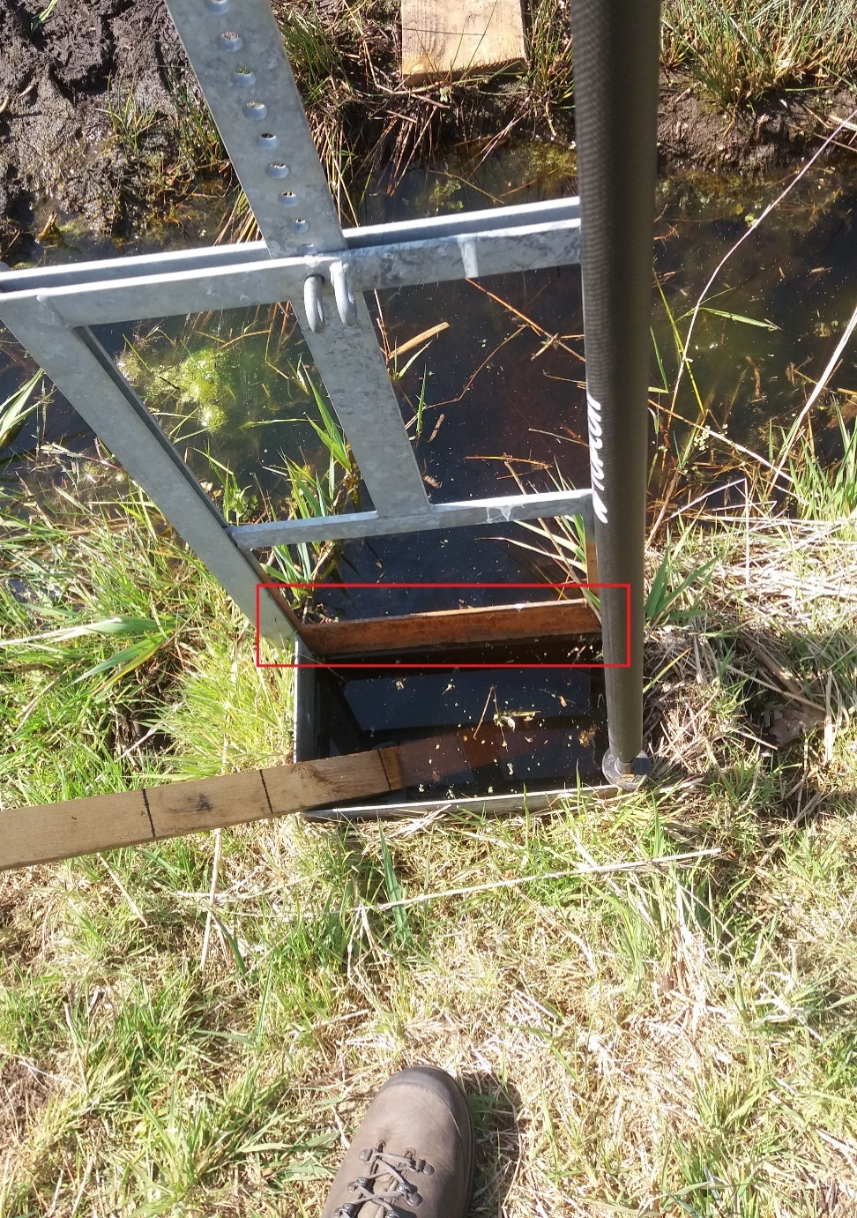

# Initiële monitoring/ Resultaten

1. Metingen Maaiveldhoogte

De hoogte van het maaiveld is gemeten met behulp van een DGPS en vervolgens is hiervan een kaart gemaakt in Gis (zie onderstaande afbeelding 12) de coördinaat punten staan als ruwe data in een Excel bestand (zie bijlage). De hoogte van het maaiveld is ingemeten omdat in het veld de grondwaterstand regelmatig boven het maaiveld uitkomt. Met de grondwaterstand en de maaiveldhoogte kan er gekeken worden welke stukken van het proefveld het meest onderlopen en dit kan gebruikt worden om bijvoorbeeld later in het project verschillen terug te zien tussen de groei van de cranberry planten en het veenmos op hogere en op lager gelegen plekken.

Op onderstaande kaart is te zien wat de maaiveld hoogte is in het proefveld hier wordt het planken pad dat door het gehele proefveld loopt weergegeven met een paarse lijn en de het was de bedoeling dat de verschillende proefvakken werden weergegeven met de blauwe lijn **echter is het hier mis gegaan en klopt deze lijn niet**. Deze lijn zal opnieuw moeten worden gemaakt in gis met de punten die gemeten zijn met de DGPS. Deze punten staan op DGPS #2 van de Dgps van Van Hall Larenstein. Dit is van belang voordat er wordt bepaald waar de resterende PQ vakken komen. De PQ vakken in proefvak 17&18 zijn al wel uitgezet deze vakken kloppen wel.

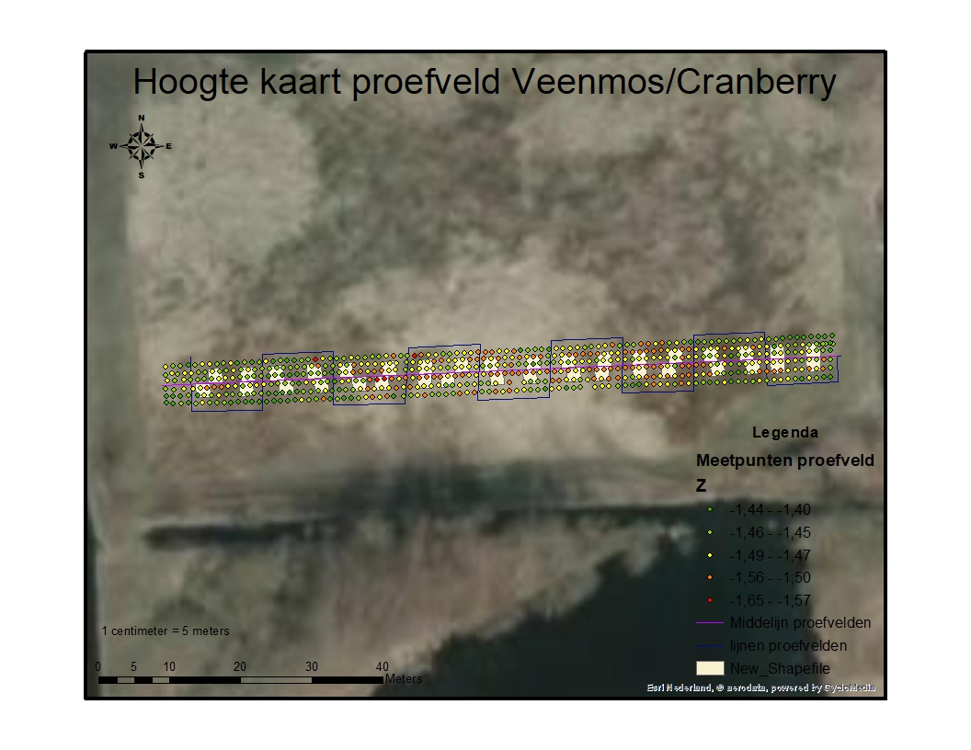

Figuur 12 Hoogte kaart proefveld

1. Meting EGV+ pH

In het proefveld zijn 2 keer pH en EGV metingen uitgevoerd de eerste keer is door middel van een multimeter gemeten wat de pH en EGV waren van het water dat op het veld lag en de tweede keer is er gemeten wat de pH en EGV waren van het porievocht van de proefvakken en zijn er 2 oppervlakte water monsters genomen. De pH en EGV van het porievocht en de oppervlakte water monsters zijn in het WAC gemeten door middel van een multimeter

In figuur 13 is te zien wat de waarde waren van de pH en EGV metingen van 7-4-2020 van het water dat op het proefveld lag. Hier is in het groen gezien de vakken waar de metingen zijn genomen. De metingen die zijn genomen in de groen gekleurde vakken zijn allemaal genomen in het midden van de proefvakken.

Figuur 13 pH + EGV metingen van water dat op het veld lag

In figuur 14 en 15 zijn nog een keer dezelfde waarden te zien maar hier is het per proefveld neergezet wat zowel de pH waarde is als de EGV waarde die gemeten is. Ook zijn de waarde per proefvak terug te vinden in de bijlage.

In afbeelding 16 is te zien wat de meetwaarden zijn van de pH en EGV metingen van de rhizons. Hier is te zien wat de meet waarde van de pH en EGV zijn per veld en wat de bedekkingsgraad van veenmos is in de velden.

|  |  |  |  |  |  |  |  |
| --- | --- | --- | --- | --- | --- | --- | --- |
| 7-4-2020 pH op maaiveld | | | | 7-4-2020 EGV op maaiveld | | | |
|  | pHwaarde per veld | |  |  | EGV waarde per veld | |  |
|  |  |  |  |  |  |  |  |
|  | 5,35 |  |  |  | 310 |  |  |
|  |  | 5,48 |  |  |  | 198 |  |
|  | 5,6 |  |  |  | 282 |  |  |
|  |  | 5,92 |  |  |  | 311 |  |
|  | 6,11 |  |  |  | 350 |  |  |
|  | 5,3 |  |  |  | 343 |  |  |
|  |  | 5,5 |  |  |  | 313 |  |
|  | 5,84 |  |  |  | 309 |  |  |
|  |  | 6,37 |  |  |  | 360 |  |
|  |  |  |  |  |  |  |  |
|  | In/uitlaat water | |  |  | In/uitlaat water | |  |



Figuur 15 Plaatsen van de proefvakken met nummer

Figuur 14 pH en EGV waarde van water op het veld



Figuur 16 pH en EGV waarde rhizons per proefvak

1. Vegetatie opname

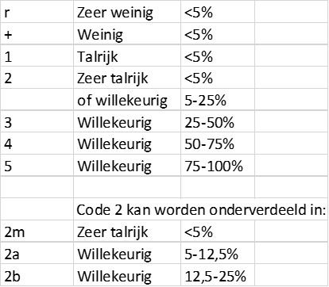Tijdens dit project was het de bedoeling dat er een vegetatie opname over het hele proefveld zou worden gemaakt vanwege tijdgebrek is dit alleen gebeurt in proefvak 18 hieruit zijn de volgende waarneming gedaan te zien in figuur 17 en 18 op de volgende pagina.

In de afbeelding hiernaast is te zien wat de codereing betekend die in figuur 17 en 18 te zien is. Ook dit is gedaan aan de hand van de Braun-Blanquete methoden. Voor de betekenis van de groeiwijze en stadium van groei codering zie bijlage 1.





Figuur 18 Vegetatie waarneming proefvak 18

Figuur 17 Vegetatie waarneming proefvak 18

1. Metingen waterstanden

Zoals eerder genoemd in het meetplan is de waterstand gemeten omdat dit een belangrijke factor is in het proefveld voornamelijk omdat deze vaak te hoog is en het hele proefveld onder water staat. In afbeelding 19 is te zien wat de resultaten zijn van de metingen van de grondwaterstand. Hierbij valt op dat de lijn binnen dezelfde dag veranderd door recht naar beneden te gaan tijdens deze dagen is water weggepompt uit het veld.

Zoals te zien op de hoogtekaart (zie afbeelding 12) is te zien dat het hoogste punt op -140 cm N.A.P gelegen is. In de grafiek hieronder is te zien dat de laatste meting van de waterstand gelegen is op -136 cm ten opzichte van N.A.P dit betekend dat zelfs de hoogste delen van het proefveld ongeveer 4 cm onder water staan. Het laagste punt in het proefveld is gelegen op -165 cm T.o.v. N.A.P. dit betekend dat bij de laatste meting het laagste punt in het proefveld ongeveer 29 cm onder water staat.

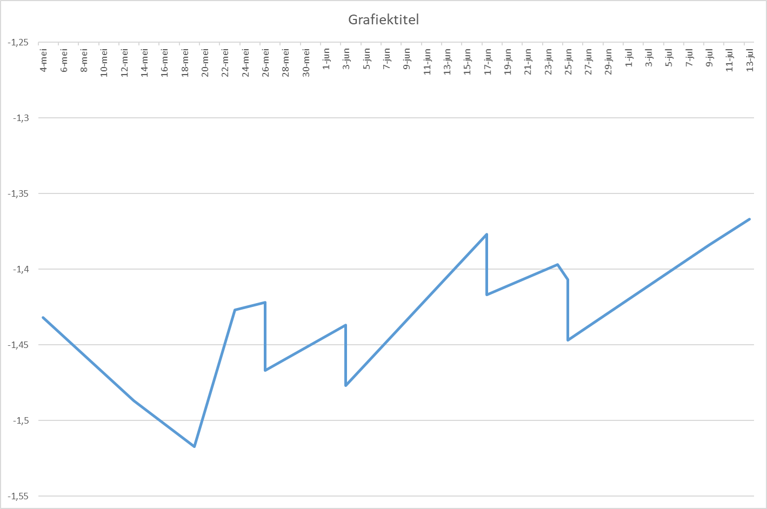

Figuur 19 Waterstanden oppervlakte water proefveld

# Conclusie/ Aanbevelingen

Er is vanuit de gegevens die momenteel verzamelt zijn nog geen uitspraak te doen over de onderzoeksvragen hiervoor zal het proefveld langere tijd moeten worden gemonitord en zal er meer onderzoek moeten worden uitgevoerd naar de te meten parameters zoals beschreven in het meetplan van hoofdstuk 4.

Een conclusie die wel getrokken kan worden uit dit project is dat er een vaste pomp opstelling zal moeten komen om overtollig water uit het veld weg te pompen zodat het proefveld niet meer volledig onder water staat dit zou kunnen worden gedaan met een dompelpomp met een pv paneel

Een oorzaak van het overschot aan water zou kunnen zijn dat het proefveld te laag is afgegraven of dat door veenoxidatie het maaiveld is gezakt. ook kan het zo zijn dat er een horizontale grondwaterstroming aanwezig is van de sloot en het meertje dat naast het proefveld gelegen is. Om dit te onderzoeken is het van belang dat er pijlbuizen worden geplaatst in en om het proefveld.

# Bibliografie

Graeme D.Ruxton, N. C. (sd). *Experimental desing for the life sciences.* Oxford: Oxford university press.

Paetzel, C. (2018). *The first steps of paludiculture in Bûtefjild .* Leeuwarden.

R.D.Timmer, J. B.-B. (2006). *Teelthandleiding van biologische cranberry .* © 2007 Wageningen, Praktijkonderzoek Plant & Omgeving B.V. .

# Bijlage

## Vegetatie opname stappenplan

Stap 1:

Vind de permanente PQ plekken aangegeven met bamboestokken dit zijn vierkante van 2*2 meter waar elke vegetatie opname wordt uitgevoerd, om in de tijd de veranderingen in de samenstelling van vegetatie te kunnen weernemen. Per proefveld (10*2,40 meter) zullen 2 van deze 2*2 meter PQ vierkanten zijn uitgezet. Als je de PQ velden hebt gevonden kan je hier het PVC raamwerk overheen leggen dit wordt gebruikt voor het vergemakkelijken van het schatten van de percentages van soorten. (voorbeeld raamwerk zie afbeelding ….)

Stap 2:

Noteer vervolgens de algemene gegevens van de omstandigheden van het monitoren. Denk hierbij aan:

* Welk proefveld je gaat monitoren
* De datum
* Je naam
* Algemene indruk van het proefveld
* Dingen die opvallen aan het proefveld
* Totale bedekking van vegetatie
* Bedekking van de kruid laag (%)
* Hoogte van de kruid laag
* Bedekking van de mos laag (%)

Stap 3:

Nadat de algemene gegevens zijn genoteerd kan er begonnen worden aan de soortenlijst. Maak hiervoor eerst een soortenlijst van de kruid laag. En maak daarna een soortenlijst van de mos laag. Voor het determineren van de verschillende planten verzamel eventueel wat plant materiaal doe dit in een plastic zak met een kleine hoeveelheid water erin het is handig om de mossen en kruiden in aparte zakken te bewaren. Als een soort in het veld niet gedetermineerd kan worden geef het dan een veld code om later alsnog de soort in te kunnen vullen. Het is hierbij ook verstandig om het plant materiaal van verschillende proefvelden in verschillende zakken te bewaren zodat hier geen verwarring over kan ontstaan welk plant materiaal uit welk veld afkomstig is.

Stap 4:

Na het maken van de inventarisatie van de soorten (soortenlijst) word er gekeken naar de hoeveelheid van voorkomen van iedere waargenomen soort. Dit wordt gedaan aan de hand van de Braun-Blanquet code (zie afbeelding 1).

Nadat de abudantie (hoeveelheid van voorkomen) van de soort is bepaald kan er ook per soort worden gekeken naar de wijze waarin de soort gegroepeerd staat. Hieraan kunnen ook codes worden verbonden namelijk:

1: Alleenstaand

2: In kleine groepjes of polletjes groeiend

3: in grote groepen groeiend, of kussens en bulten vormend

4: tapijten of zeer grote groepen vormend

5: de gehele proefvlakte min of meer homogeen bedekkend

Nadat de groepering van de plant is bepaald kan er per soort worden gekeken naar de staat van de plant hier word gekeken in welk stadium van groei de plant op het moment van waarnemen in is. Dit kan in de volgende categorieën worden ingedeeld:

K: Kiemplant

V: Vegetatief (zonder bloemknoppen, bloemen of vruchten)

Kn: Met bloemknoppen

Fl: Bloeiend

Fr: Met vruchten

Dis: Uitgezaaid maar oude bloeistengels nog aanwezig

†: Bovengrondse delen afgestorven

Sp: Sporenvormend

## Excel bestand met coördinaatpunten hoogtekaart

